 | Памятка  действия населения при получении сигнала «ВНИМАНИЕ ВСЕМ!»  ВОЗДУШНАЯ ТРЕВОГА

ПЕРЕДАЧА СИГНАЛА ОПОВЕЩЕНИЯ и экстренной информации населению осуществляется подачей единого сигнала «ВНИМАНИЕ ВСЕМ!» путем включения сетей электрических сирен длительностью до 3 минут с последующей передачей по сетям связи, в том числе - телерадиовещания, радиовещательные и передающие станции операторов связи с перерывом вещательных программ аудио- и (или) аудиовизуальных сообщений длительностью не более 5 минут. Допускается трехкратное повторение этих сообщений. Действия населения при воздушной тревоге:
ПОМНИТЕ, в первую очередь необходимо взять документы, вещи по сезону, деньги, запас еды и питьевой воды на сутки. Отключите газ, электроэнергию, закройте окна и двери. Проинформируйте соседей – возможно они не слышали передаваемую информацию. Укрыться в закрепленном (ближайшем) защитном сооружении гражданской обороны или в заглубленном помещении подземного пространства.
ГДЕ УЗНАТЬ о закрепленном (ближайшем) защитном сооружении гражданской обороны (укрытии или заглубленном помещении подземного пространства)?
В местных администрациях муниципальных образований, управляющих компаниях, МКУ «Единая дежурно-диспетчерская служба Бахчисарайского района» +7(36554)5-22-02; +7(36554)5-29-99; +7978 9015472.
Пресекайте немедленно любые проявления паники и слухи.
ЗАПОМНИТЕ! Единый номер вызова экстренных оперативных служб «112».

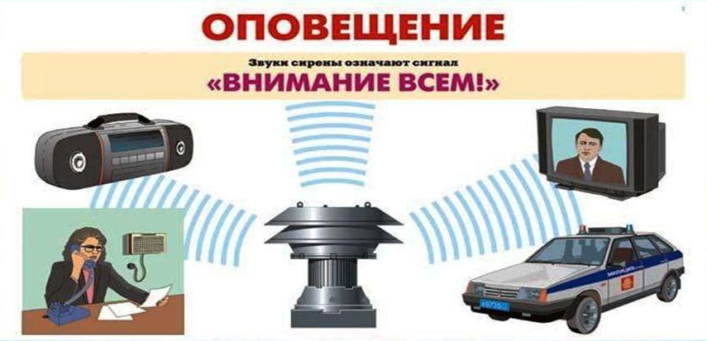

Памятка
действия населения при получении сигнала «ВНИМАНИЕ ВСЕМ!»
ХИМИЧЕСКАЯ ТРЕВОГА

ПЕРЕДАЧА СИГНАЛА ОПОВЕЩЕНИЯ и экстренной информации населению осуществляется подачей единого сигнала «ВНИМАНИЕ ВСЕМ!» путем включения сетей электрических сирен длительностью до 3 минут с последующей передачей по сетям связи, в том числе - телерадиовещания, радиовещательные и передающие станции операторов связи с перерывом вещательных программ аудио- и (или) аудиовизуальных сообщений длительностью не более 5 минут. Допускается трехкратное повторение этих сообщений. Действия населения при химической тревоге:
ПОМНИТЕ, что в первую очередь необходимо закрыть органы дыхания платком, одеждой, предварительно смочив их водой. Плотно закрыть окна, отключить вытяжку, обеспечить герметизацию помещений. Остаться в герметичном помещении. Слушать дополнительную речевую информацию о порядке действий.
Если сигнал застал вас на улице – постараться укрыться на возвышенности или верхних этажах зданий.
В случае проведения эвакуации в безопасный район: подготовить документы, вещи по сезону, деньги и по возможности запас еды и питьевой воды на сутки. Отключите газ, электроэнергию. Прибыть в сборный эвакопункт, указанный в сообщении.

Пресекайте немедленно любые проявления паники и слухи.

ЗАПОМНИТЕ! Единый номер вызова экстренных оперативных служб «112».

Правила поведения в защитном сооружении

Место расположения закреплённого сооружения и пути подхода к нему должен знать каждый.
ГДЕ УЗНАТЬ о закрепленном (ближайшем) защитном сооружении гражданской обороны (укрытии или заглубленном помещении подземного пространства)? В местных администрациях муниципальных образований, управляющих компаниях, МКУ «Единая дежурно-диспетчерская служба Бахчисарайского района» +7(36554)5-22-02; +7(36554)5-29-99; +7978 9015472.

НЕОБХОДИМО ВЗЯТЬ С СОБОЙ
Средства индивидуальной защиты: Личные документы:
• индивидуальная маска • паспорт, военный билет;
• ватно-марлевая повязка • свидетельство о браке, о рождении детей; • домашняя аптечка;
• документы об образовании;
• пенсионное удостоверение;
• деньги, особо ценные вещи.
Продукты питания и питьевую воду на 1-2 дня
Из продуктов питания нужно брать такие, которые могут храниться без холодильника.
Рекомендуется следующий набор:
- для взрослого человека: сухари, печенье, галеты, мясные или рыбные консервы, готовые к употреблению, сахар-рафинад.
- для детей: учитывая их возраст и состояние здоровья.

Укрываемые обязаны:
- выполнять правила внутреннего распорядка, оказывать помощь нуждающимся в ней;
- выполнять все распоряжения старшего или ответственного лица;
- соблюдать спокойствие, пресекать случаи паники и нарушений общественного порядка, оставаться на местах в случае отключения освещения;
- поддерживать чистоту и порядок в помещениях;

Укрываемым запрещено:
- курить и употреблять спиртные напитки;
- приносить легковоспламеняющиеся или сильно пахнущие вещества, взрывоопасные вещества, а также громоздкие вещи;
- шуметь, громко разговаривать,

Выход из защитного сооружения производится по указанию старшего или ответственного лица после получения сигнала ОТБОЙ ВОЗДУШНОЙ ТРЕВОГИ.
Краткая инструкция по изготовлению и использованию
ватно-марлевой повязки

Когда нет противогаза или респиратора можно воспользоваться простейшим средством защиты – ватно-марлевой повязкой. Она защищает органы дыхания человека от радиоактивной пыли, вредных аэрозолей, бактериальных средств. Смоченная водой ватно-марлевая повязка при пожаре может уберечь от ожога дыхательных путей и отравления продуктами горения.
Усилить защитные свойства ватно-марлевой повязки при химической аварии можно путем смачивания повязки различными растворами или, в крайнем случае, водой:
- при аварии с выбросом хлора - раствором соды;
- при аварии с выбросом аммиака - кислым раствором (уксус, яблочный сок и др.).

Ватно-марлевая повязка (см. рисунок) изготавливается следующим образом:
- берут кусок марли длиной 100 см и шириной 50 см;
- в средней части куска на площади 30 - 20 см, кладут ровный слой ваты толщиной примерно 2 см;
- свободные от ваты концы марли по всей длине куска с обеих сторон заворачивают, закрывая вату;
- концы марли (около 30–35 см) с обеих сторон посредине разрезают ножницами, образуя две пары завязок.
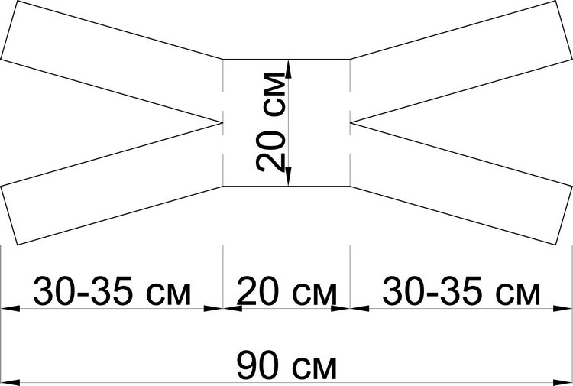
Схема изготовления и использования ватно-марлевой повязки
Если имеется марля, но нет ваты, можно изготовить марлевую повязку. Для этого вместо ваты на середину куска марли укладывают 5–6 слоев марли.
Ватно-марлевую (марлевую) повязку при использовании накладывают на лицо так, чтобы нижний край ее закрывал низ подбородка, а верхний – доходил до глазных впадин, при этом хорошо должны закрываться рот и нос. Разрезанные концы повязки завязываются: нижние – на темени, верхние – на затылке.

ПАМЯТКА
по оборудованию укрытий в жилых домах

Население укрывается в приспособленных заглубленных подвальных помещениях по месту жительства (подвальные помещения и цокольные этажи жилых домов), подполье в частных домах.
Для оборудования укрытия используются подвалы зданий построенных из кирпича, из сборных железобетонных конструкций или монолитного железобетона (монолитный железобетонный каркас и кирпичные стены) способные выдержать обрушение выше расположенных этажей, способные обеспечивать защиту от воздействия избыточного давления по фронту воздушной ударной волны равного 0,5 кгс/см2 .
Не допускается использование подвалов зданий, имеющих перекрытия из деревянных конструкций, признанных аварийными или ветхими в установленном порядке, подвергающиеся затоплению грунтовыми водами или имеющие высокий риск затопления техногенными (от разгерметизации водопроводов или канализации) водами или водами от прорыва ливневой канализации, дамб прудов или водохранилищ.
Для защиты людей в качестве укрытий могут быть использованы находящиеся в собственности граждан автомобильные гаражи, оборудованные овощехранилищами или погреба для хранения сельхозпродуктов, предварительно освободив помещение от посторонних предметов и горюче-смазочных материалов.

